TRƯỜNG ĐẠI HỌC KIẾN TRÚC



**KHOA CÔNG NGHỆ THÔNG TIN**

**BÁO CÁO**

**LẬP TRÌNH DI ĐỘNG**



**ĐỀ TÀI: APP MUSIC**

|  |  |  |
| --- | --- | --- |
| **SVTH** | **:** | **Hồ Phan Minh Tuấn** |
| **IDSV** | **:** | **1751030021** |
| **LỚP** | **:** | **20CT3** |
| **GVHD** | **:** | **Bùi Trung Uý** |

**Đà Nẵng, Tháng …. Năm 2023**

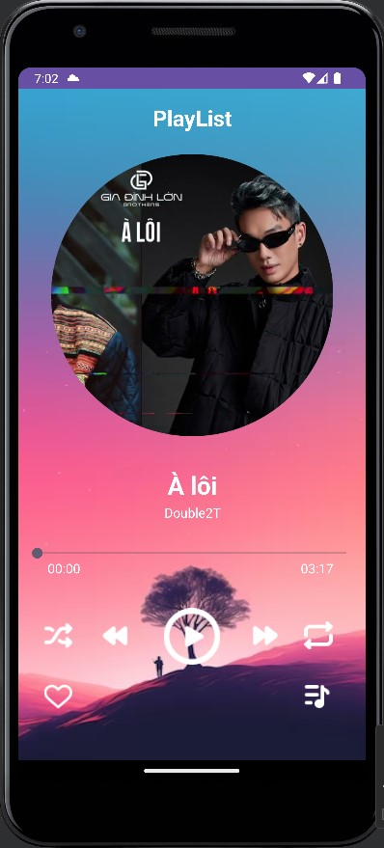- Giao diện chính:

+ Gồm 1 đĩa CD hiển thị hình

nền bài nhạc và có thể xoay

khi phát nhạc.

+ Gồm 2 TextView thể hiện

tên bài hát và tên ca sỹ.

+ 1 thanh SeekBar thể hiện

thời gian bài hát và đang phát

đến đoạn nào, nếu chạy hết sẽ

tự động chuyển đến bài tiếp

theo trong danh sách.

+ 2 TextView nhỏ để thể hiện

thời gian đĩa đang chạy và

tổng thời gian bài nhạc.

+ 5 nút Button lần lượt là:

Phát ngẫu nhiên, quay lại bài

trước, chạy/tạm dừng (nếu nhạc

đang chạy thì sẽ hiển thị icon

“Pause”, còn nếu đang dừng thì

hiển thị icon “Play”), đi tới

bài tiếp theo, vòng lặp lại 1 bài.

+ 2 nút Button là: thêm vào

danh sách yêu thích, mở danh

sách các bài nhạc.

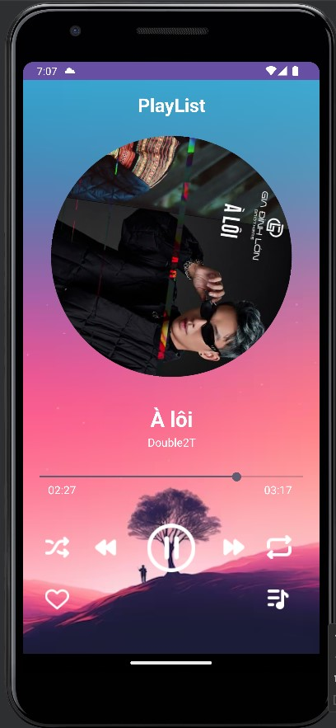 - Khi bấm nút “Play”:

+ Đĩa CD sẽ quay vòng tròn thể

hiện nhạc đang chạy.

+ Button “Play” sẽ đổi thành

icon “Pause”.

+ Thanh SeekBar chạy.

+ Có thể bấm hoặc kéo thanh

SeekBar tới bất kỳ đâu và nhạc

sẽ phát tiếp ở đoạn tương ứng đó.

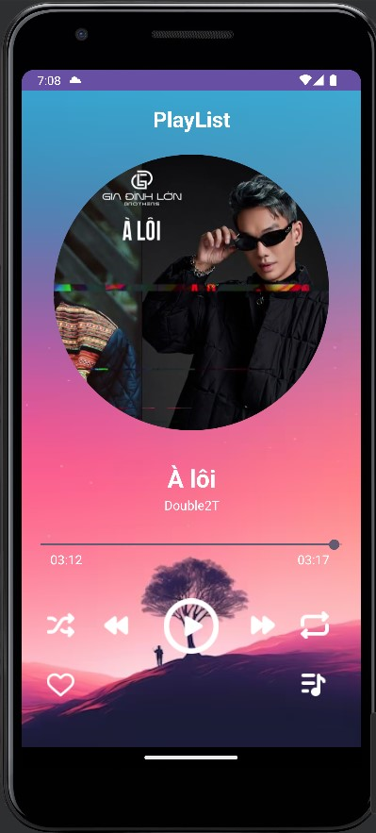- Khi bấm dừng:

+ Đĩa CD sẽ dừng và ở vị trí ban

đầu thể hiện nhạc đang tạm dừng.

+ Nút icon “Pause” sẽ chuyển

thành “Play”.

+ Thanh SeekBar sẽ tạm dừng ở

vị trí đó. Nếu bấm lại thì sẽ chạy

tiếp và sẽ đổi nút “Play” thành

icon “Pause” lại.

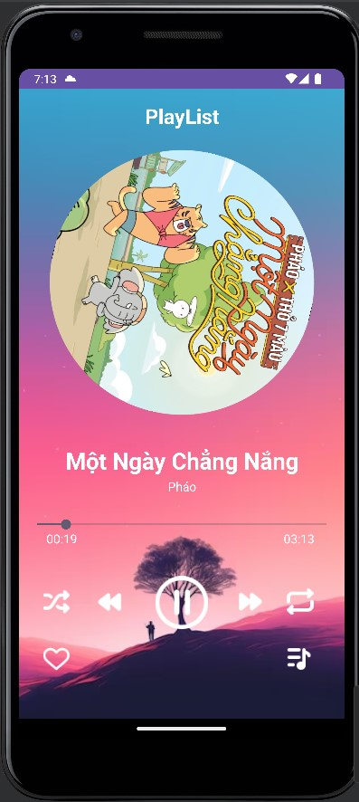 - Khi bấm nút Tiếp theo hoặc Lùi lại:

+ Dừng hẳn bài nhạc hiện tại và

phát bài nhạc tiếp theo (hoặc

trước đó) trong danh sách.

+ Đĩa CD sẽ thay đổi hình nền bài

nhạc tiếp theo (hoặc trước đó)

trong danh sách và tiếp tục xoay

khi đang phát nhạc.

+ Hiển thị tên bài hát và ca sỹ của

bài nhạc tiếp theo (hoặc trước đó).

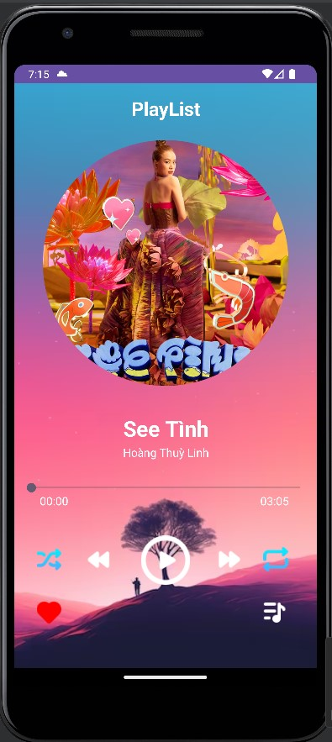- Nút “Ngẫu nhiên”: khi nhấn sẽ sáng

nút lên biểu thị nút đang bật, chạy hết bài

hiện tại sẽ ngẫu nhiên phát bài tiếp theo

có trong danh sách, bấm lần nữa sẽ tắt.

- Nút “Lặp lại”: khi nhấn sẽ sáng

nút lên biểu thị nút đang bật, chạy hết bài

hiện tại sẽ lặp lại và chạy lại bài nhạc đó,

thanh SeekBar cũng sẽ quay lại ban đầu,

bấm lần nữa sẽ tắt.

- Nút “Yêu thích”: khi nhấn sẽ sáng

Nút đỏ lên biểu thị nút đang bật, đưa bài

nhạc hiện tại vào “Danh sách các bài

nhạc yêu thích”, bấm lần nữa sẽ tắt.

Lưu ý: nếu bật đồng thời 2 nút “Ngẫu

nhiên” và “Lặp lại” thì sẽ ưu tiên thực

hiện chức năng nút “Lặp lại”.

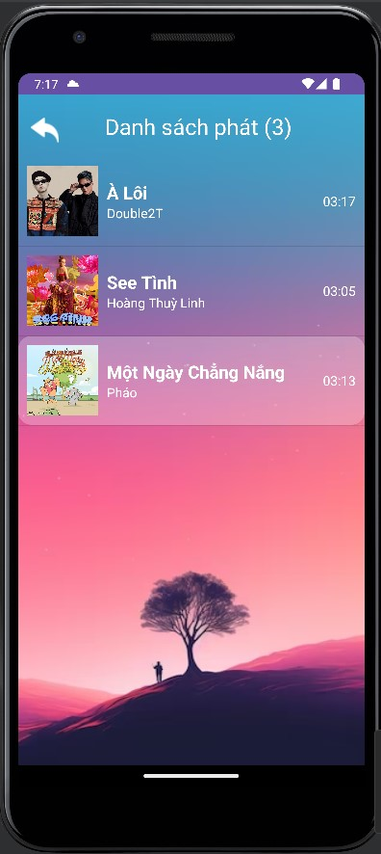Khi bấm nút icon “Danh sách bài hát”

sẽ chuyển sang 1 tab mới chứa các thông

tin bài nhạc, đồng thời sẽ hiện highlight

sáng nhẹ ở item bài nhạc đang chạy để

báo hiệu là đang phát bài nhạc đó.

Nếu chọn 1 item bài nhạc thì sẽ tắt tab

này rồi quay lại giao diện chính phát

nhạc, đồng thời sẽ phát bài nhạc mình vừa

chọn, và cũng hiển thị các thông tin

tương ứng như tên bài hát, tên ca sỹ, và

thay đổi hình nền đĩa CD của bài nhạc

mình vừa chọn.

Ngoài lề: nếu bấm nút Home quay trở về

màn hình chính của điện thoại thì sẽ Tạm

Dừng phát nhạc, bấm lại app sẽ phát tiếp.

Nếu đóng hoặc tắt app nhạc thì mới

tắt luôn app nhạc, nếu mở lại sẽ chạy lại

từ đầu.